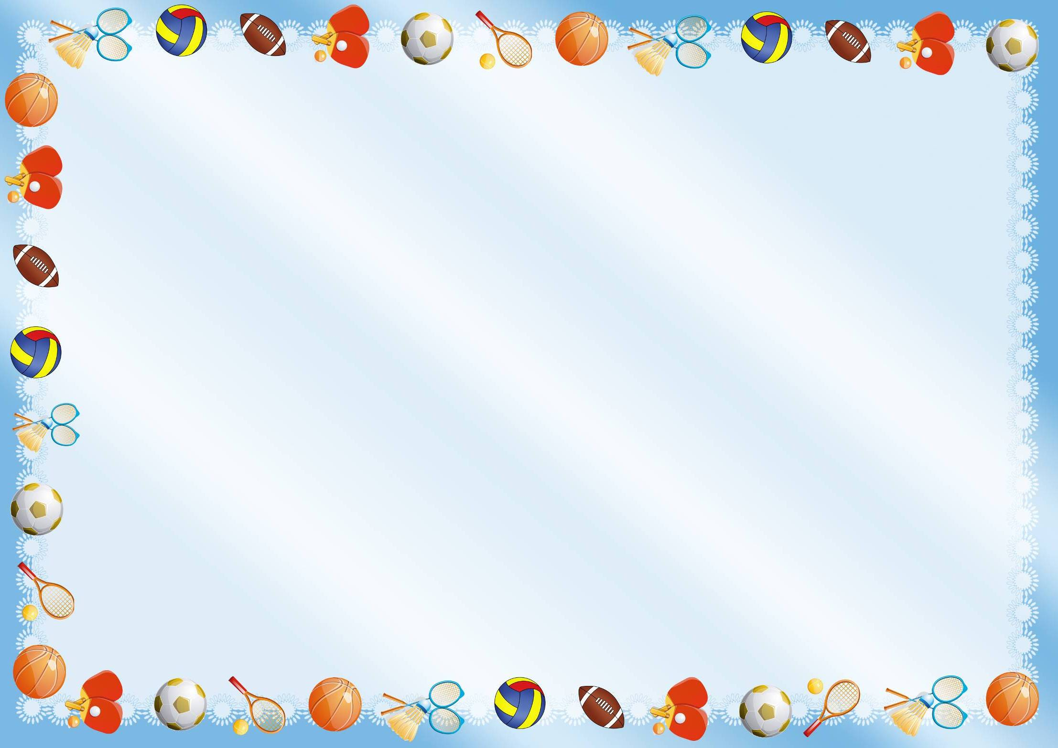

Муниципальное казенное дошкольное образовательное учреждение
детский сад «Оленёнок»

Спортивное развлечение
во II группе раннего возраста
«Растем здоровыми»
с использованием нетрадиционного физкультурного оборудования

Подготовила:
воспитатель Аблинова Л.Г.

Тазовский 2018г.

Цель: поднять настроение детям, способствовать проявлению самостоятельности и инициативности в двигательной деятельности.
Задачи:
- вызвать эмоциональный отклик, желание участвовать в игровой деятельности;
- развивать внимание, цветовое восприятие;
- упражнять в сохранении равновесии;
- закреплять навыки детей в ходьбе по узкой дорожке;
- продолжать учить подлезать под дугой;
- продолжать учить детей прыгать на двух ногах с продвижением вперед.

Оборудование: игрушки: котенок, кошка, собака, лошадка; нетрадиционное оборудование: «гантели», цветные веревочки, обручи, дуги, кочки, «лассо» и мышки из киндер-сюрприза; музыкальные произведения для игр.

План-конспект развлечения:
1 часть (вводная) дети находятся в спальной комнате: к детям приходит котенок (игрушка) и говорит, что заигрался и потерял маму кошку. Воспитатель спрашивает детей –могут ли они помочь котенку и как. Затем предлагает отправиться в путь.
Но, чтобы отправиться в далекий путь детям необходимо быть сильным и здоровым. Все ли дети у нас сильны и здоровы? Как они укрепляли свое здоровье? (беседа о здоровом питании и пользе физических упражнений).
2 часть (основная): воспитатель предлагает всем деткам разбудить силы своего организма с помощью зарядки.
Зарядка:
ВВОДНАЯ ЧАСТЬ
Ходьба и бег друг за другом. Ходьба на носках. Перестроение в круг.
1. «ПОКАЖИ ГАНТЕЛИ»
И.п.- стоя, ноги вместе. руки опущены
Выполнение: поднять руки с гантелями вверх, потянуться. опустить вниз. Повтор 4-6 раз.
- «ГАНТЕЛИ В СТОРОНЫ»
И. п.: ноги шире плеч, руки внизу.
Выполнение: наклон вперед, руки с гантелями развести в стороны, выпрямиться.
Повтор 3-4 раза.
3. «ПРУЖИНКИ С ГАНТЕЛЯМИ»
И. п.: произвольное.
Выполнение: мягкие пружинящие полуприседания на месте, руки с гантелями вперед.
Повторить: 6-8 раз, чередуя с ходьбой.
Бег друг за другом. Спокойная ходьба.
Теперь можно отправляться в путь.

Дорожка до собачки:
- Ходьба по узкой дорожке (цветные веревочки лежат параллельно друг другу);
- Преодоление препятствий на пути: перепрыгивание из обруча в обруч, подлезание под дугой.
Дошли до полянки, где сидит собачка. Воспитатель с детьми спрашивает у собаки не видела ли она маму котенка. Собака предлагает поиграть с ней.
Игра «Собачка».
Собачка благодарит детей и указывает путь. Дети прощаются с ней и отправляются дальше.

Дорожка до лошадки:
- Ходьба по разным видам массажных дорожек;
- Преодоление препятствий на пути: перешагивание через кочки, подлезание под дугой.
Дошли до полянки: там сидит лошадка. Воспитатель с детьми спрашивает у лошадки не видела ли она маму котенка. Лошадка говорит, что она одна, ей скучно. Пусть дети поиграют с ней, тогда она скажет.
Игра «Лошадки».
Лошадка благодарит детей и указывает путь. Дети прощаются с ней и отправляются дальше.

Дорожка до кошки:
- Ходьба по следочкам;
- Преодоление препятствий на пути: перешагивание через бруски, пролезание в обручи.
Дошли до полянки: там сидит кошечка, плачет и поет песенку «Серенькая кошечка»
Котенок подбегает к маме, обнимает и говорит, что больше не будет убегать.
Кошка благодарит детей и говорит, что пока она искала своего котенка, дома завелись мыши, просит помочь их поймать.
Игра «Поймай мышку».
Кошка еще раз благодарит детей, хвалит: какие они сильные, ловкие, умелые, здоровые и дарит им фрукты.
Воспитатель с детьми прощаются с ними и возвращаются в спальную комнату.

